 | 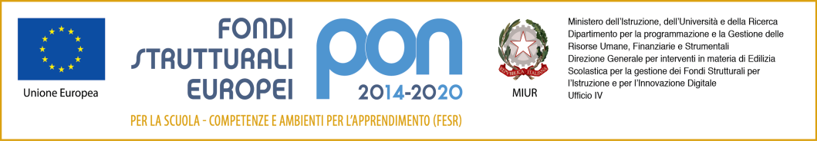  MINISTERO DELL’ ISTRUZIONE DELL’UNIVERSITA’ E DELLA RICERCA  UFFICIO SCOLASTICO REGIONALE DEL LAZIO  ISTITUTO COMPRENSIVO STATALE “VIA TIBURTINA ANTICA 25”  CODICE FISCALE 80231570583 - CODICE ISTITUTO RMIC8BK005  Via Tiburtina Antica, 25 00185 ROMA XI DISTRETTO  Tel. 06 491777 e-mail: rmic8bk005@istruzione.it- PEC: rmic8bk005@pec.istruzione.it  sito web: www.borsi-saffi.gov.it

Agli Atti
All’Albo
Sito web

Prot. n. 3153 del 17/09/2019

IL DIRIGENTE SCOLASTICO

VISTA la nota prot. AOOUSPRM n. 23405 del 02.09.2019;
VISTA la nota prot. AOOUSPRM n. 23865 del 06.09.2019;
VISTA la nota prpt. AOOUSPRM n. 24501 del 13.09.2019;

DISPONE

La pubblicazione all’albo delle graduatorie definitive d’istituto di I fascia del personale docente ed educativo in data odierna.

Il Dirigente Scolastico
Prof. Salvatore Nicodemo

